Creación de una tienda virtual “Oscommerce” alojada en el servidor “Lycos”.

http://ciberconta.unizar.es/sic/manualoscommerce.doc

Por Fabio Gómez Meneses y Carlos Serrano Cinca

Actualizado abril 2007

Resumen

Cada alumno debe realizar la presencia corporativa en página web de una empresa ficticia, alojada en un servidor gratuito, en nuestro caso Lycos. La página web debe tener un enlace a una tienda virtual. Hemos elegido como software de tienda virtual Oscommerce, que descargaremos de Ciberconta y alojaremos posteriormente también en Lycos. Finalmente se debe registrar un nombre de dominio www.tk que esté redirigido a la página web y, desde allí, un enlace a la tienda virtual. Como software de transferencia de ficheros hemos elegido FTP Voyager, que podemos descargar de Ciberconta e instalar en nuestro ordenador.

Es decir, el objetivo final es que cuando un posible cliente teclee http://www.LOQUESEA.tk le redirija a la página web de la empresa, es decir, a http://usuarios.lycos.es/LOQUESEA/index.html y desde allí, haya un enlace a la tienda virtual, es decir a http://usuarios.lycos.es/LOQUESEA/oscommerce/catalog

La duración estimada de esta práctica son 5 horas.

I. Registro en LYCOS para posteriormente alojar la página web y la tienda virtual 1
II. Elaborar una página web corporativa con FrontPage. 9
III. Software de Transferencia de Ficheros FTP “Filezilla” 10
IV. Montaje e instalación del software “OSCOMMERCE” en nuestro sitio web de Lycos. 11
V. Registro del nombre de dominio .TK 19

I. Registro en LYCOS para posteriormente alojar la página web y la tienda virtual

1) Lo primero que debe hacer es entrar al website de Lycos Tripod en español. Para hacerlo digite en la barra de direcciones del navegador la siguiente dirección: http://www.tripod.lycos.es/. A continuación debe hacer clic en el vínculo que dice “regístrate” al lado izquierdo del web.

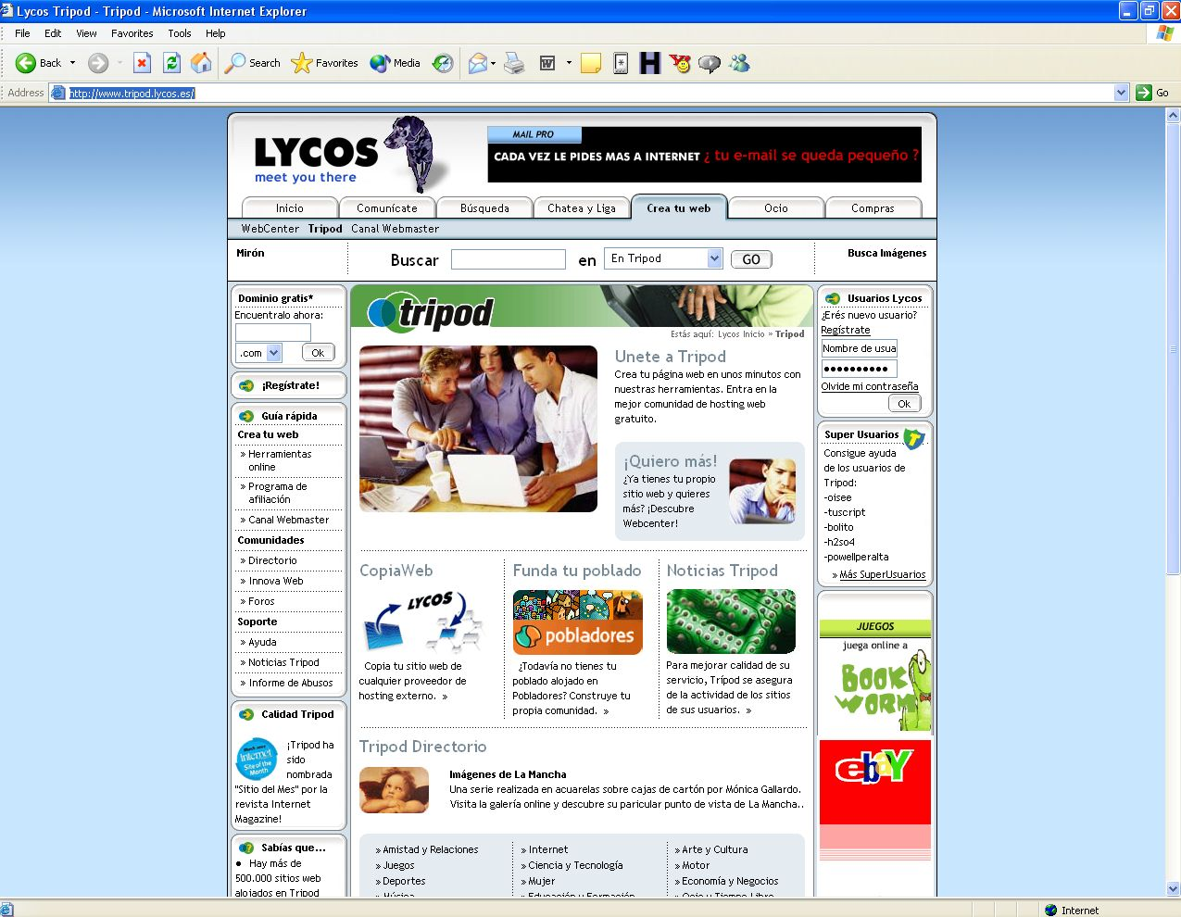
Barra de Direcciones
Vínculo de Registro

2) Una vez que haya hecho clic en el vínculo del “regístrate” aparecerá la siguiente pantalla. En ella deberá hacer clic en el botón que dice “Aceptar”, en la parte inferior derecha del web.

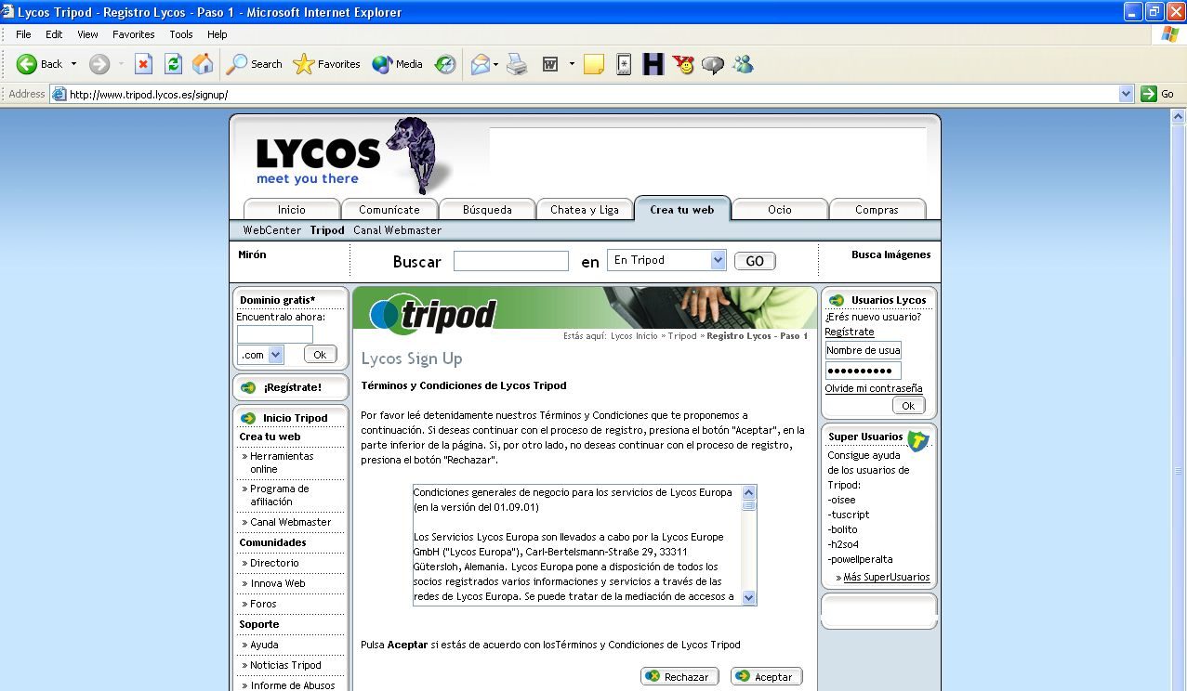
Botón para aceptar condiciones de registro

3) Al pinchar sobre el botón de aceptar aparecerá la siguiente pantalla. En ella deberá llenar todos los datos que solicitan en el formulario y luego hacer click en el botón que dice “Registrar” que se encuentra ubicado al final de la página web, al lado derecho.

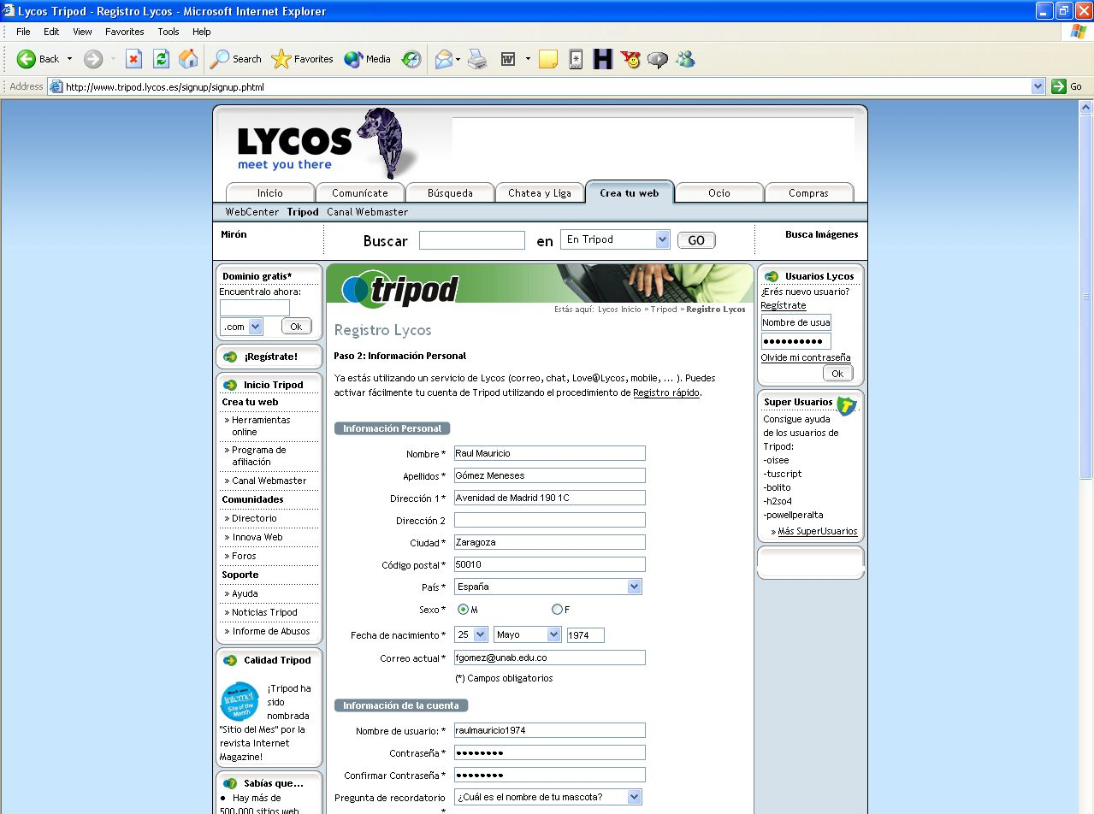
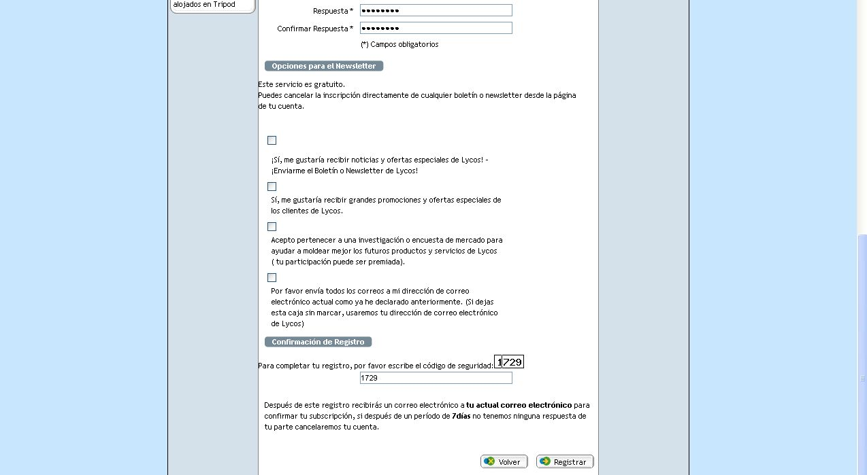
Registra y envía los datos

4) Al hacer click en el botón de “Registrar” deberá salir la siguiente pantalla. Con lo que acaba de realizar, el registro quedó hecho, pero debe entrar a su correo electrónico (el que colocó en el formulario) y revisar el email que Lycos Tripod, le debió haber enviado, para confirmar el registro. Una vez abierto el mail deberá hacer clic en el vínculo tal cual como se indica en la figura de ejemplo.

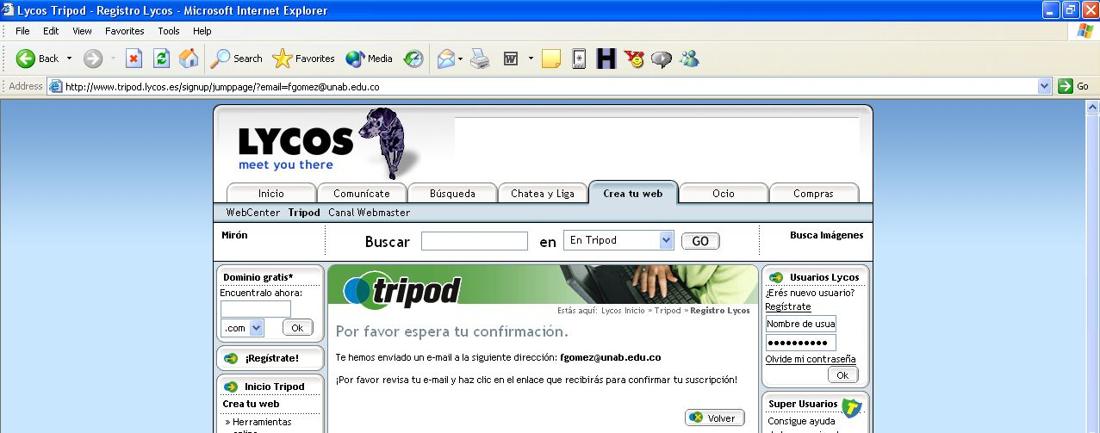

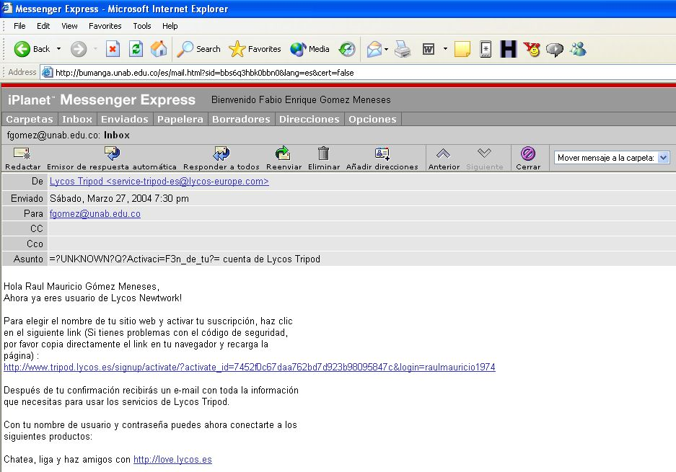
Hacer Click en este vínculo

5) Tras haber hecho click en el vínculo que se envío a nuestra cuenta de correo electrónico, nos deberá aparecer la siguiente pantalla, donde el sistema de Lycos nos pregunta el nombre elegido para nuestro sitio web y la clave de ftp que utilizaremos para subir los ficheros o documentos que creemos para nuestra página. Por último, el sistema nos muestra un código que debemos colocar en el último campo del formulario. Luego de llenar estos datos, hacemos click en el botón de “siguiente”.
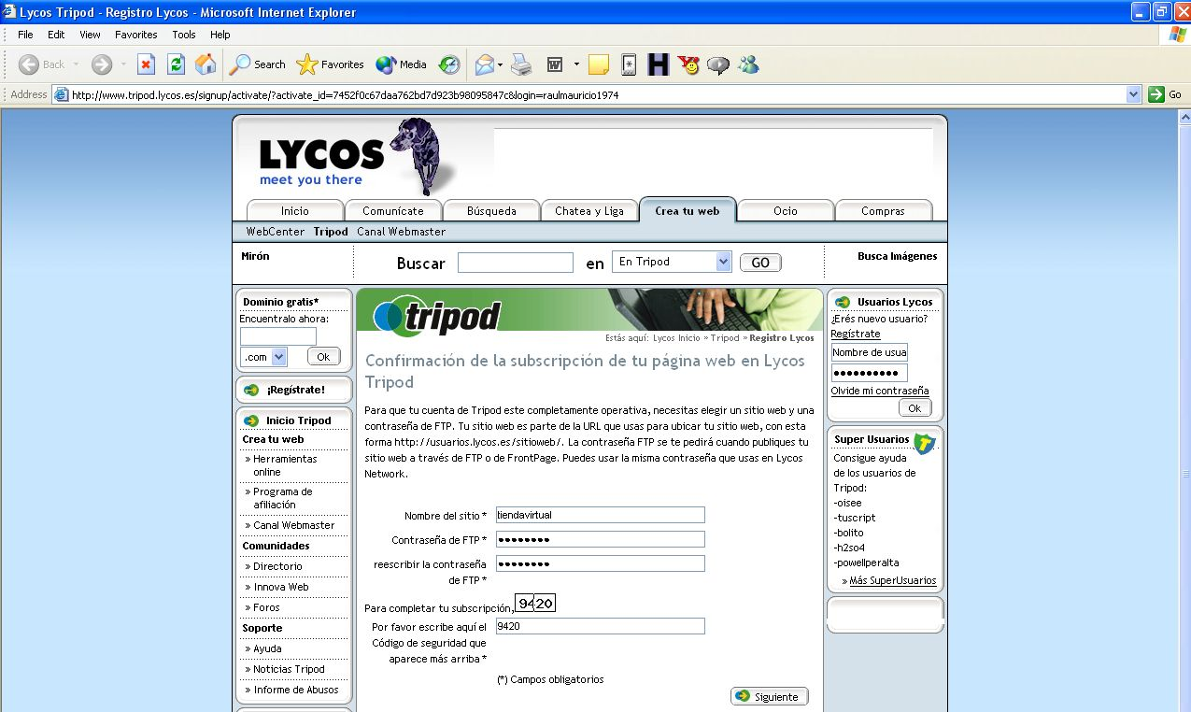

6) Al hacer click en el botón de siguiente te deberá aparecer la siguiente pantalla donde se confirma el registro; deberás hacer clic en el botón que dice “Comenzar a usar mi cuenta de Tripod ahora”.

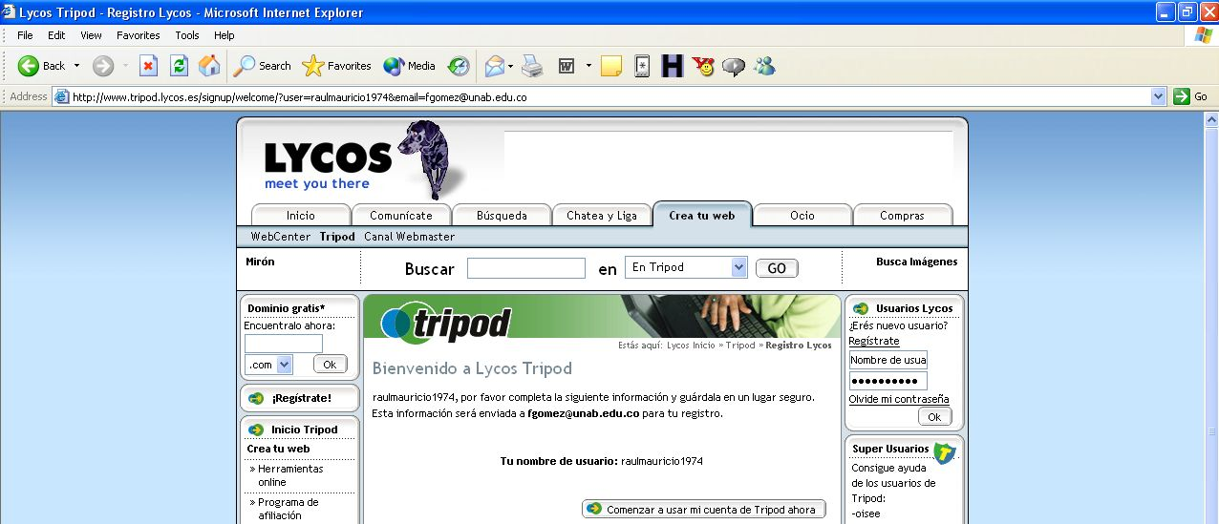

7) Por motivos de seguridad el sistema te volverá a preguntar tu nombre de usuario y tu clave, digítalas y haz clic en el botón que dice “conectar”, tal cual como aparece en la imagen.

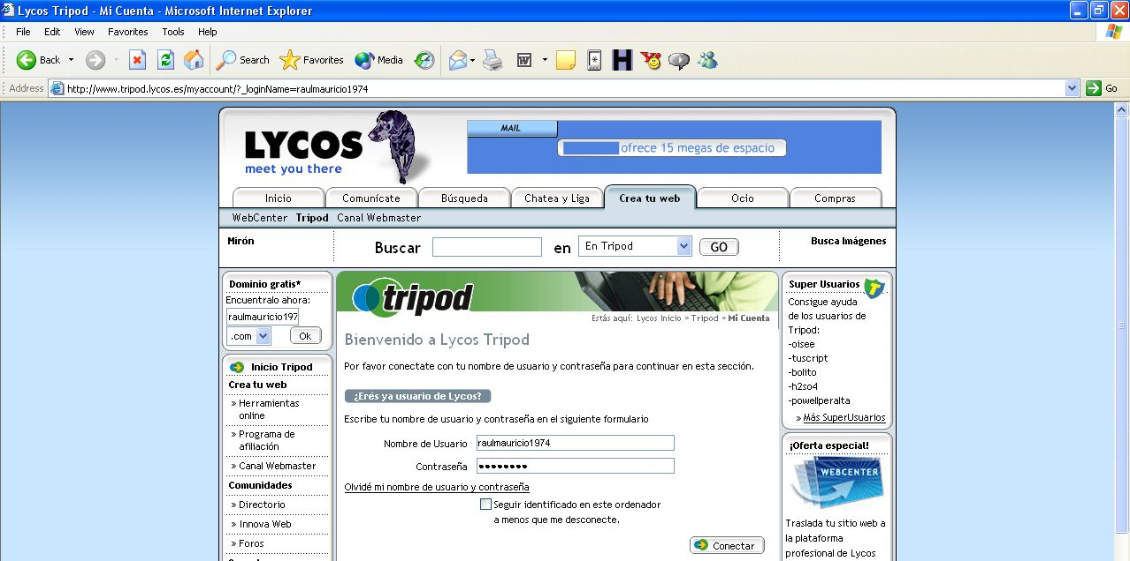

8) Al hacer clic en el botón de “conectar”, te aparecerá una página donde estas todos los datos de tu cuenta (esc´ribelos en un papel) y las herramientas de gestión disponibles que tiene tu website. Además Lycos te envía otro correo electrónico. Consérvalo porque incluye el nombre de tu página web, el nombre de usuario, el password, etc.

9) Una de las ventajas que tiene Lycos frente a otras empresas que ofrecen alojamiento gratuito es que, además de alojar páginas web estáticas (html) permite alojar páginas web dinámicas (php), algo necesario para que funcione la tienda virtual. Por ello, para que nuestra tienda virtual funcione con el software “Oscommerce” que instalaremos mas adelante debemos activar una de nuestras herramientas de gestión. La herramienta de gestión que vamos a activar se llama “php4u”, para activarla simplemente hacemos click en el botón o en el vínculo que dice “php” o “php4u”.
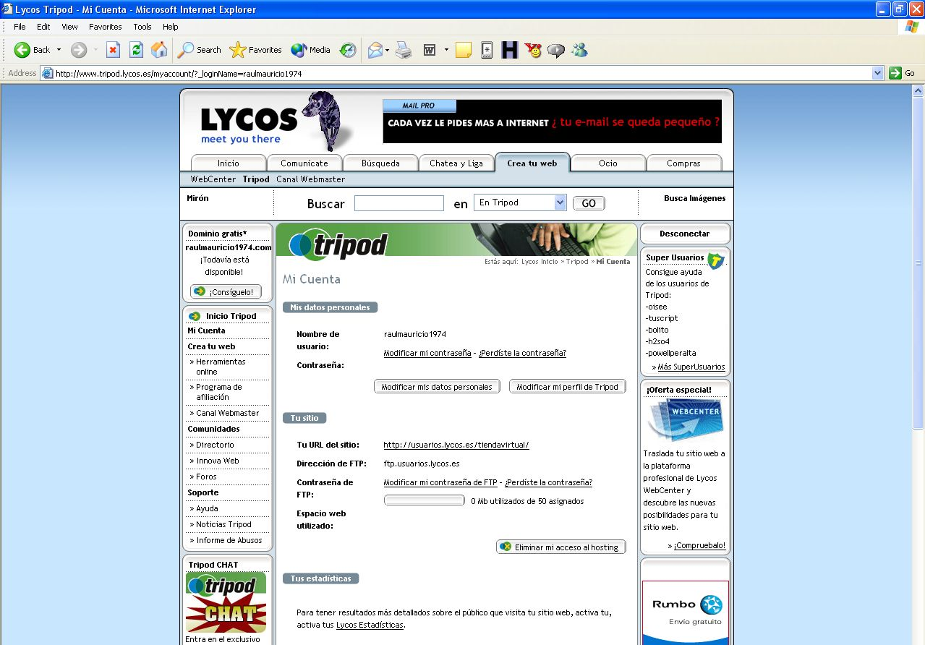
Datos de la Cuenta
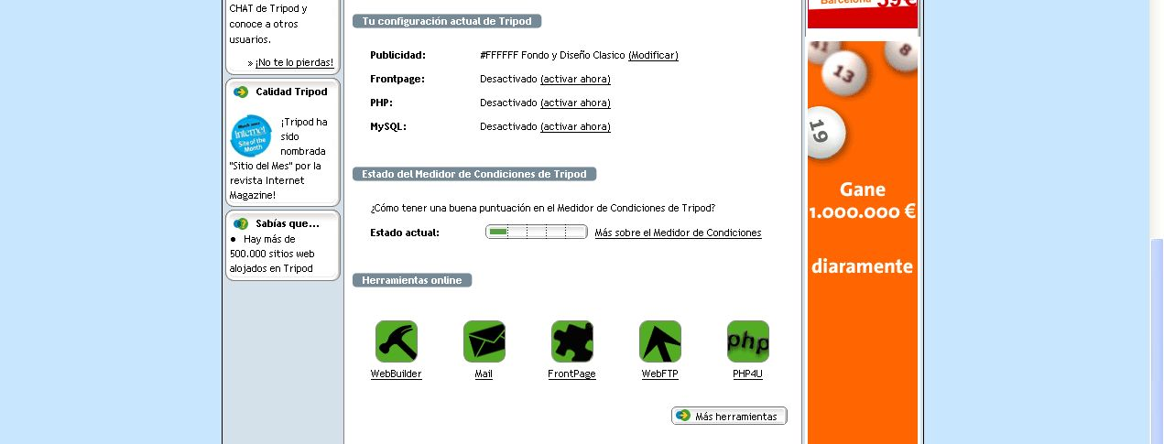
Herramientas de Gestión

10) Al hacer click en ese lugar saldrá la siguiente pantalla. En esta pantalla deberemos hacer click en el botón que dice “Activar el PHP4U”.
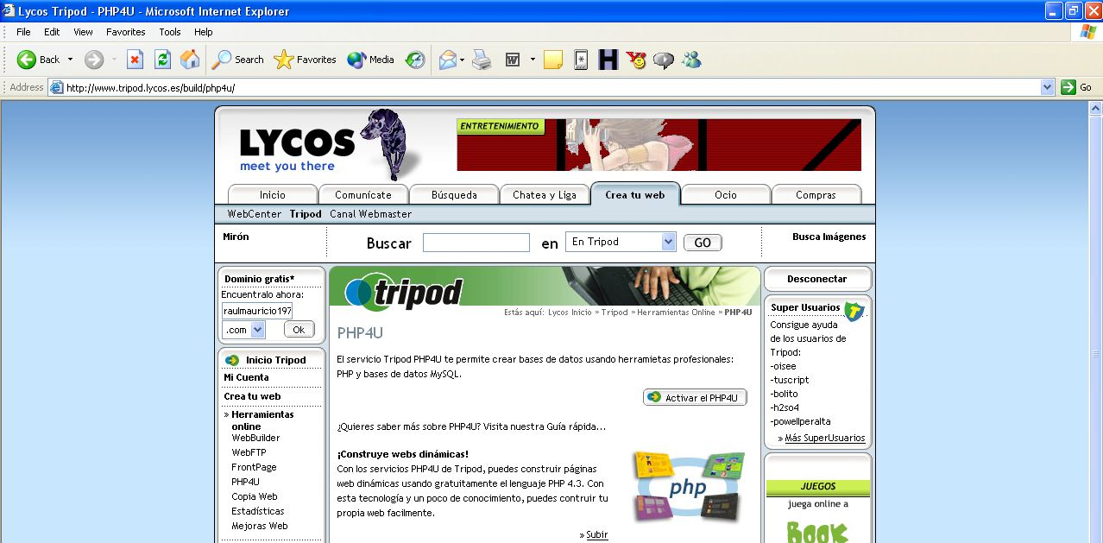

11) Una vez haya hecho click en ese botón aparecerá una pantalla con la información de su base de datos (escríbela en un papel pues este dato lo pide más adelante) y con este paso queda lista toda la configuración de nuestra cuenta en Lycos Tripod. Ya tenemos la posibilidad de alojar páginas web o tiendas virtuales en Lycos. La dirección de nuestro web será (http://usuarios.lycos.es/tiendavirtual/), hay que tener en cuenta que “tiendavirtual” es el nombre con el que quedó el ejemplo, lógicamente, cada estudiante tendrá un nombre distinto, el que haya elegido.

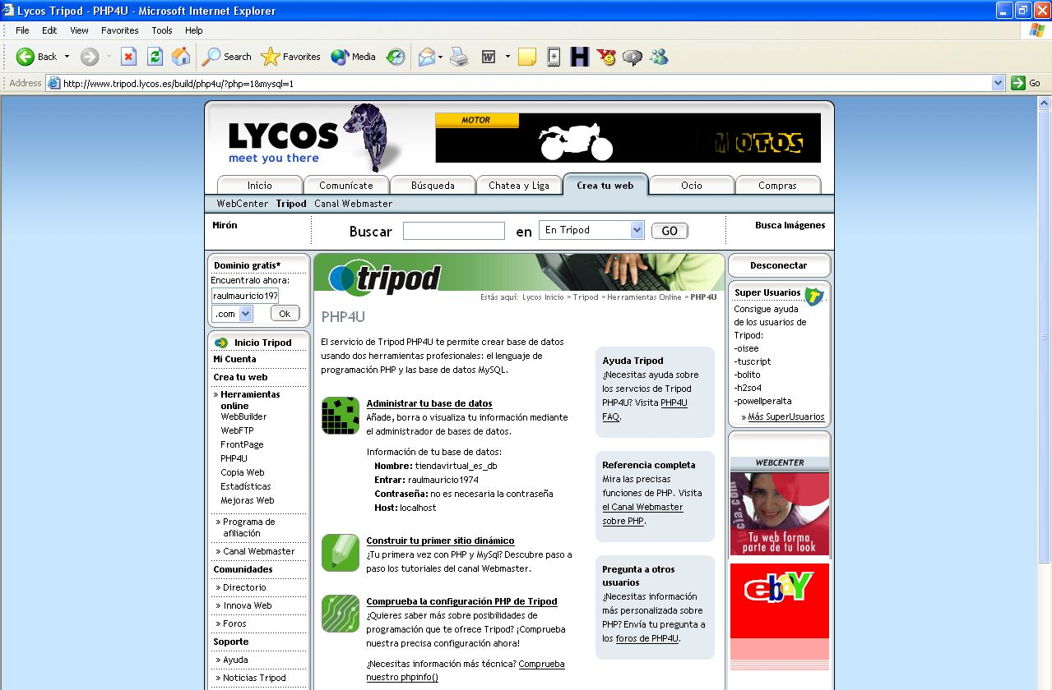
Información de tu base de datos

II. Elaborar una página web corporativa con FrontPage.

Recordemos que cada alumno debe realizar la presencia corporativa en página web de una empresa ficticia, alojada en Lycos.

En el ejercicio que estamos describiendo, la dirección de nuestra página web, será: http://usuarios.lycos.es/TIENDAVIRTUAL/index.html. Lógicamente cada estudiante sustituye TIENDAVIRTUAL por el nombre que haya elegido. Conviene anotarlo en un papel. Después, al registrar el nombre de dominio en .tk nos van a pedir el nombre de nuestra página web.

Dicha página web se puede realizar con el programa Front Page u otro editor de páginas web y debe llamarse index.html [ojo, no index.htm sino index.html].

Vea el siguiente ejemplo realizado con Front Page:

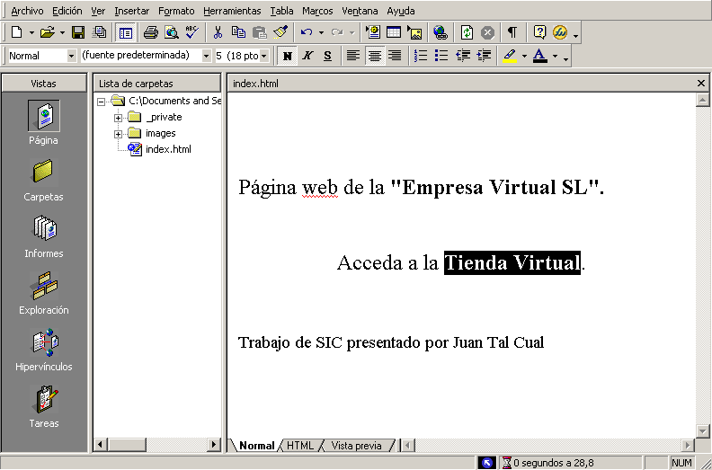
Cambie de index.htm a index.html
Seleccionar e insertar hipervínculo

En esa página debe incluirse un enlace a la tienda virtual. Para ello seleccione donde pone tienda virtual e inserte un hipervínculo. [Opción: Insertar Hipervínculo]. Todavía no tenemos instalada la tienda virtual, pero ya sabemos cual va a ser la dirección: http://usuarios.lycos.es/TIENDAVIRTUAL/oscommerce/catalog/ Lógicamente reemplace TIENDAVIRTAL por el nombre de su tienda virtual.

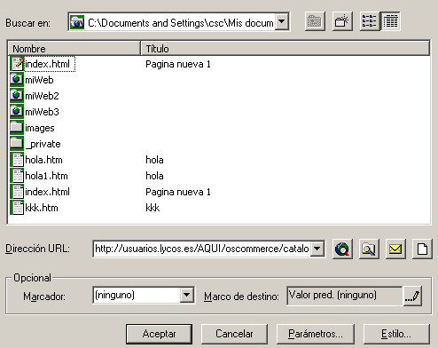

Posteriormente, con un programa de FTP debe subirse a Lycos, como veremos en el apartado siguiente.

III. Software de Transferencia de Ficheros FTP “Filezilla”

En este apartado instalaremos en nuestro ordenador un buen programa de FTP, el “Filezilla”, necesario para actualizar nuestra página web.

No hace falta descargarlo de Internet porque ya está disponible en la sala de usuarios (Inicio-Todos los programas-Software libre-Filezilla). Pero si no tiene instalado el programa Filezilla puede descargarlo de (http://filezilla.sourceforge.net). Al ejecutarlo nos debe salir la siguiente imagen:

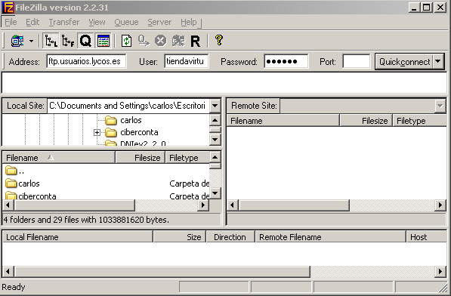

LLEVAR LA PÁGINA WEB DESDE TU DISCO DURO HASTA LYCOS

Para poder realizar la conexión con el sitio que acabamos de crear en Lycos, la aplicación de ftp nos solicita tres datos que debemos colocar:

- Ftp Site (DIRECCION): ftp.usuarios.lycos.es
- Nombre de usuario (ID de usuario): es el nombre de usuario que hemos usado anteriormente para crear la página en Lycos, para el caso del ejemplo sería: tiendavirtual
- Password (Contraseña): es la clave secreta que definimos para la cuenta de ftp. Ojo, pues puede ser diferente del que hemos usado para crear la cuenta en Lycos. En caso de duda lee el segundo mail que te ha enviado Lycos.

Tras colocar estos datos hacemos click en el botón de Go (Conectar) de forma inmediata se establece la conexión de ftp con nuestro sitio web de Lycos.

Al conectarse, nuestro programa de ftp mostrará en la parte de la DERECHA -nuestro sitio web en Lycos-, un único documento “index.html”, que es la página web que por defecto pone la empresa Lycos. Este documento index.html debe ser reemplazado por la página “index.html” que hemos hecho, es decir, la portada o presencia corporativa de la empresa, que debemos ubicar a la IZQUIERDA.

Para subir la página web de nuestro disco duro a Lycos, simplemente buscamos en la parte de la izquierda donde se encuentra ubicado el único documento de nuestra página web (index.html), -usualmente en el escritorio, unidad C: o donde la hayamos guardado- la seleccionamos y pinchamos en la flecha verde . Cabe señalar que si otro día estamos en otro ordenador distinto (en casa, en un cibercafé, en la facultad…) y queremos actualizar la página web, el proceso será el contrario. La llevaremos de lycos a nuestro ordenador (de derecha a izquierda), la actualizaremos con el Front Page y la volveremos a lleva de nuestro ordenador a Lycos (de izquierda a derecha).

IV. Montaje e instalación del software “OSCOMMERCE” en nuestro sitio web de Lycos.

- TRAER LA CARPETA OSCOMMERCE DESDE CIBERCONTA A TU DISCO DURO.

Oscommerce es un software gratuito para elaboración de tiendas virtuales. Hay miles de tiendas reales que funcionan en Oscommerce, como puede ver en http://www.oscommerce.com/shops/live.

Para mayor rapidez de descarga lo hemos dejado disponible en Ciberconta en ftp://ciberconta.unizar.es/pub/, donde lo hemos dejado ya descomprimido. Bajad la carpeta entera de Ciberconta, pulsando en la carpeta con el botón derecho “Copiar a la carpeta”. Otra opción sería descargarlo directamente desde Oscommerce.com pero no lo hagáis, pues es más lento y además es necesario descomprimirlo. También puedes bajarlo desde aquí: http://ciberconta.unizar.es/ftp/pub/oscommerce.zip

2) LLEVAR LA CARPETA OSCOMMERCE DESDE TU DISCO DURO HASTA LYCOS

Para poder realizar la conexión con el sitio que acabamos de crear en Lycos, nuevamente debemos utilizar la aplicación de ftp “FILEZILLA”, que nos solicita tres datos que debemos colocar:

- Ftp Site (DIRECCION): ftp.usuarios.lycos.es
- Nombre de usuario (ID de usuario): es el nombre de usuario que hemos usado anteriormente para crear la página en Lycos, para el caso del ejemplo sería: tiendavirtual
- Password (Contraseña): es la clave secreta que definimos para la cuenta de ftp. Ojo, pues puede ser diferente del que hemos usado para crear la cuenta en Lycos. En caso de duda lee el segundo mail que te ha enviado Lycos.

Tras colocar estos datos hacemos click en el botón de Quick Connect de forma inmediata se establece la conexión de ftp con nuestro sitio web de Lycos.

Al conectarse, nuestro programa de ftp mostrará en la parte derecha (nuestro sitio web en Lycos) el documento “index.html”, que es la página web de la empresa que hemos llevado anteriormente.
Subimos la carpeta de oscommerce de nuestro disco duro a Lycos. El directorio oscommerce comenzara a ser montado en nuestro sitio web de lycos, (dependiendo de la velocidad de Internet, la operación tardará entre 20 y 30 minutos). ATENCION: Hay veces que se cuelga, otras que cuesta mucho más rato, incluso 1 hora, depende del número de usuarios que están haciendo lo mismo. Mientras espera puede realizar otra actividad, por ejemplo, mejorar la presentación de la página web y el registro de .tk

Cuando el programa FTP termine de subir el directorio, este aparecerá junto al fichero index.html en la parte superior de la aplicación (nuestro sitio web).

3) INSTALAR EL PROGRAMA OSCOMMERCE

Tras haber subido el directorio -carpeta- oscommerce a traves del programa de FTP, vamos a instalar el programa Oscommerce.

Recordemos que nuestro web es (http://usuarios.lycos.es/tiendavirtual/), hay que tener en cuenta que “tiendavirtual” es el nombre con el que quedó el ejemplo, lógicamente, cada estudiante tendrá un nombre distinto. Pero para instalar la tienda hay que añadir la siguiente ruta: oscommerce/catalog/ de tal forma que la dirección completa de nuestra tienda virtual quedaría: http://usuarios.lycos.es/tiendavirtual/oscommerce/catalog/. Una vez digitada dicha dirección en tu navegador nos aparecerá la página de instalación de oscommerce, en dicha página hay un vínculo que dice “Install”, se deberá hacer click allí. Si no aparece Install o no aparece la siguiente pantalla es señal de que algo ha fallado en el proceso anterior, probablemente que no has hecho bien el paso anterior, del FTP. En ese caso repite el paso anterior.

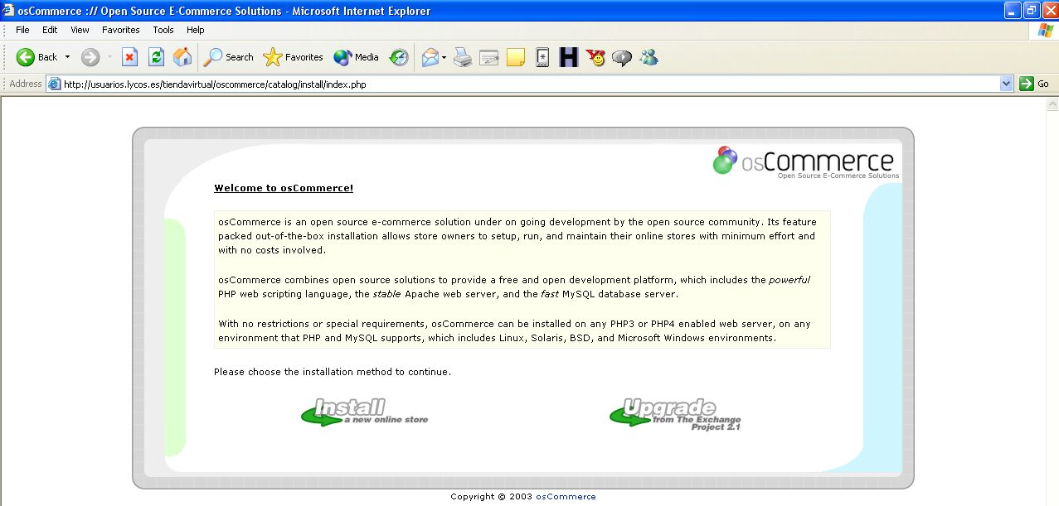

Al hacer click en Install aparecerá una pantalla donde hay un botón que dice “Continue”, lo oprimiremos sin cambiar nada.

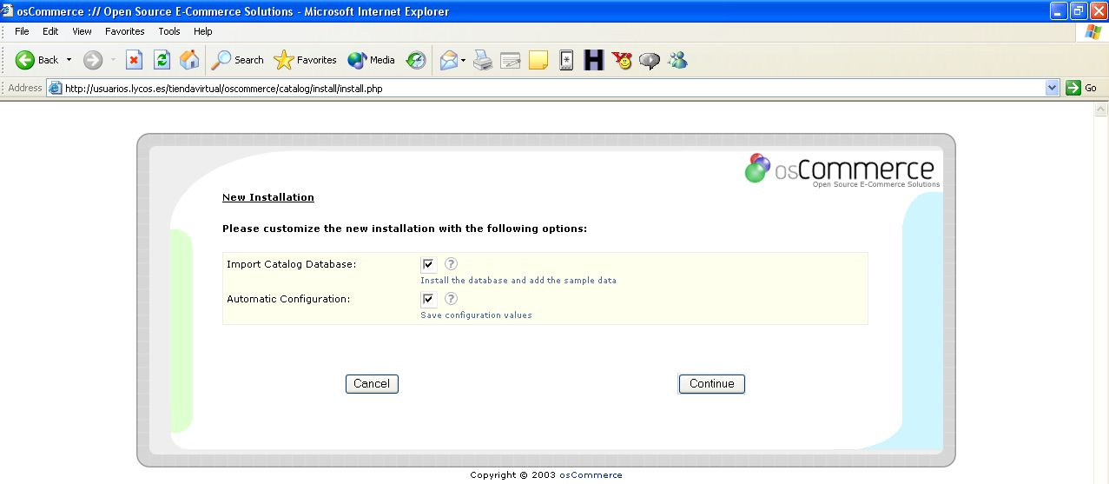

En la siguiente pantalla que nos aparece deberemos colocar los datos de nuestra base de datos, los cuales nos fueron dados al activar PHP4U, en Lycos Tripod. Hay que recordar que no es necesario colocar la clave (password). Una vez colocados los datos en el formulario, hacemos click en el botón de Continue.

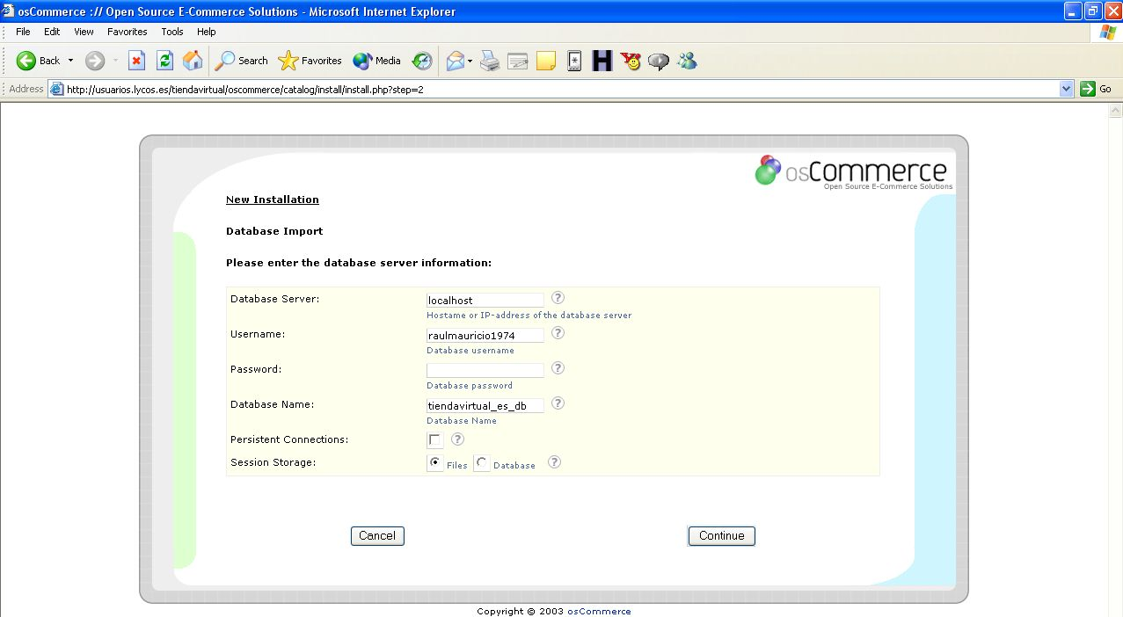

El sistema nos arroja una nueva pantalla donde nos confirma que todo esta correcto para comenzar la instalación, en consecuencia hacemos nuevamente click en el botón de Continue.

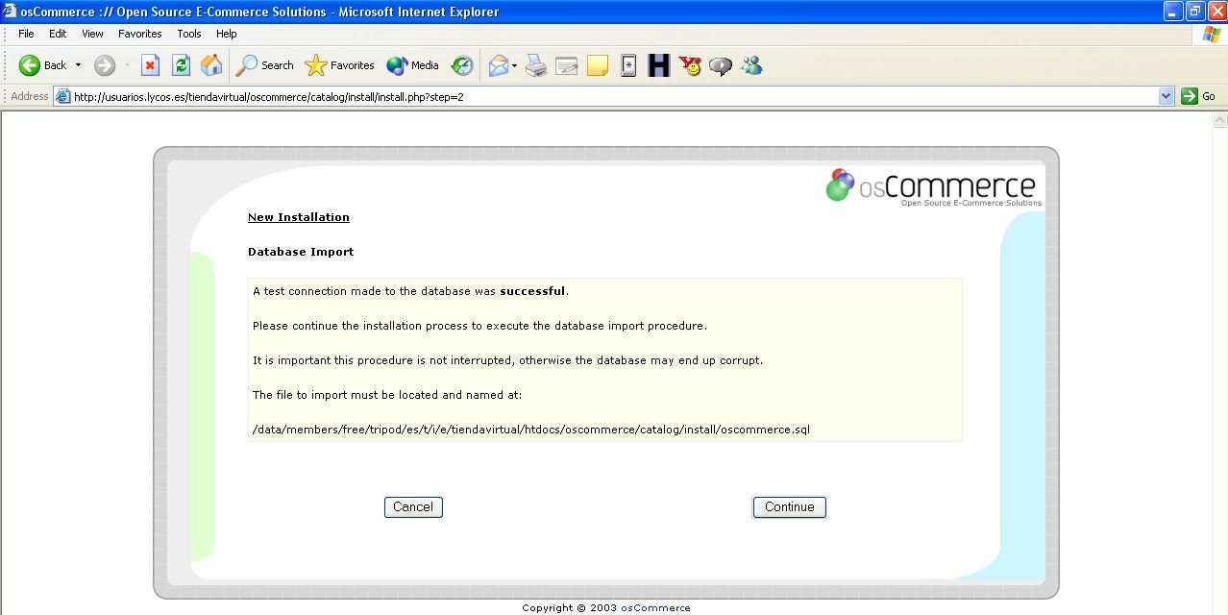

Si todo esta correcto, debemos ver en nuestro monitor el siguiente pantallazo, donde nos indica que la base de datos fue importada exitosamente. Nuevamente hacemos click en [Continue].

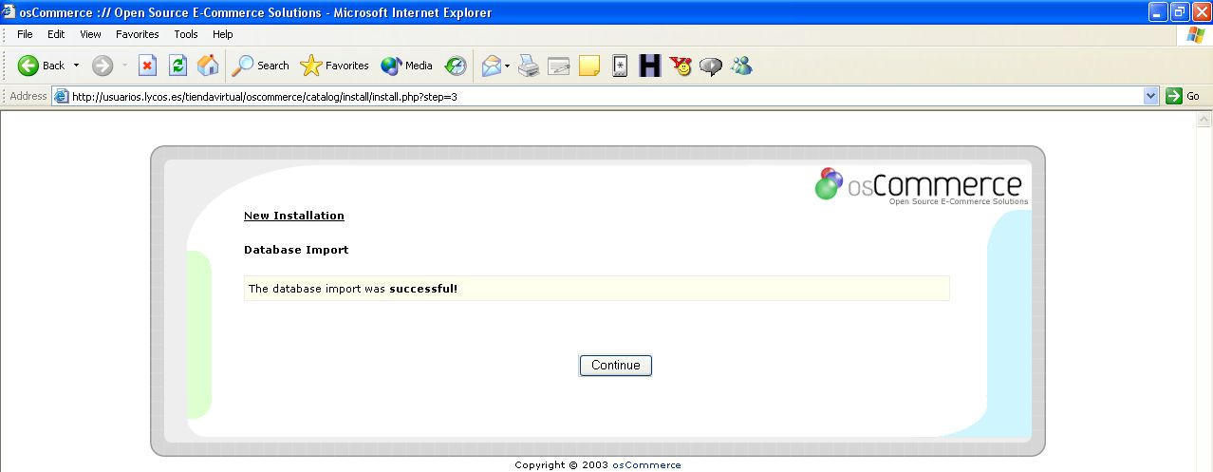

En la siguiente pantalla el sistema nos solicita la dirección a través de la cual los usuarios de nuestra web entraran directamente a nuestra tienda, la dirección según nuestro ejemplo sería:

http://usuarios.lycos.es/tiendavirtual/oscommerce/catalog/

De nuevo se recuerda que “tiendavirtual” es el nombre que se utiliza en el ejemplo, este habrá que cambiarlo por el que cada estudiante haya creado. Este paso es muy importante: varios alumnos están poniendo sólo usuarios.lycos.es y posteriormente da error y en la tienda no se visualizan las imágenes.

Esta dirección debemos introducirla en el primer campo del formulario que nos aparece (WWW Address:), los demas campos los dejamos como están, luego hacemos click en Continue.

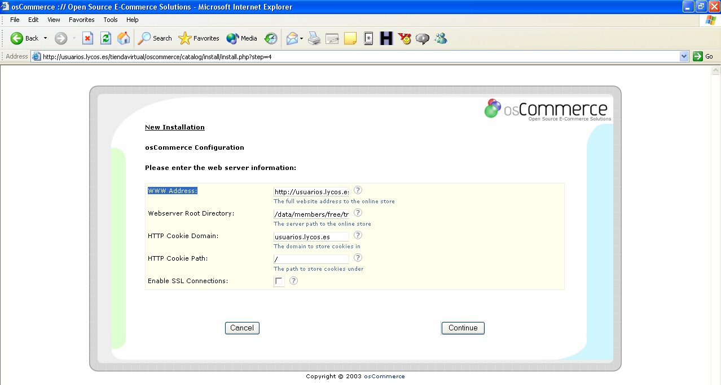
http://usuarios.lycos.es/PONTUTIENDA/oscommerce/catalog/

Luego de esto nos aparecerá una nueva pantalla que dejaremos tal cual como esta, simplemente haremos click en Continue.

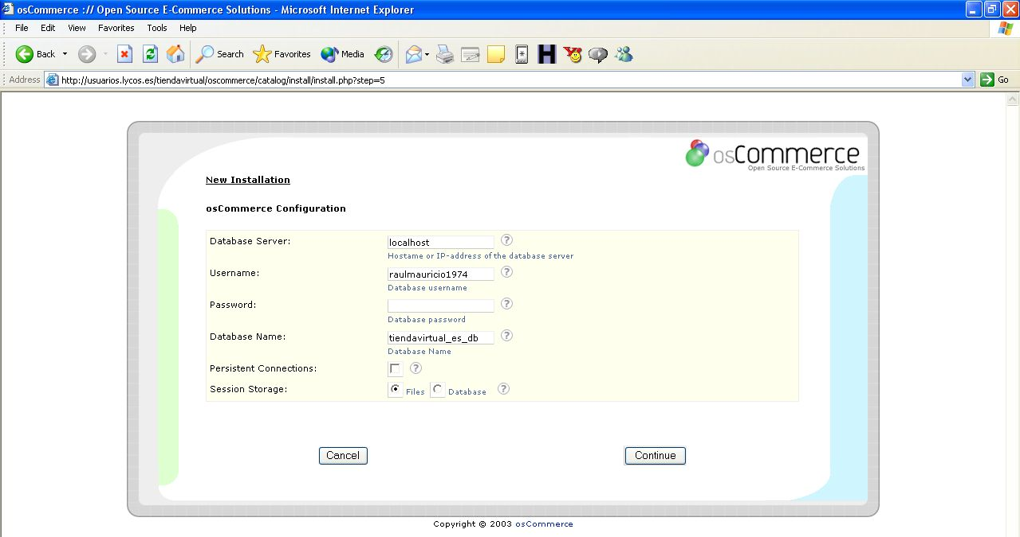

Una vez hecho esto nos aparecerá la última pantalla de la instalación, donde el sistema nos dice que el programa ha sido instalado o configurado correctamente. En esta pantalla podemos ver dos botones, el de la izquierda dice “Catalog”, si hacemos click en este botón, nuestro web nos llevara a la dirección de nuestra tienda:

http://usuarios.lycos.es/tiendavirtual/oscommerce/catalog/

Si hacemos click en el botón de la derecha “Administration Tool”, iremos al sitio web, donde podremos configurar y administrar todos los aspectos de nuestra tienda, como por ejemplo, subir los diferentes productos que nuestra tienda virtual va a vender. La dirección a donde nos lleva este segundo botón es:

http://usuarios.lycos.es/tiendavirtual/oscommerce/catalog/admin/index.php

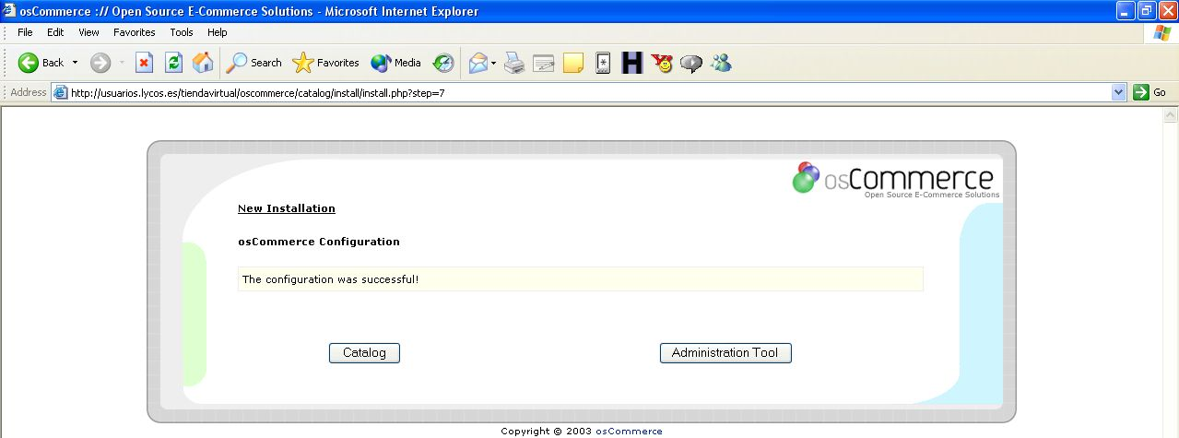

VISTA DE NUESTRA TIENDA http://usuarios.lycos.es/tiendavirtual/oscommerce/catalog/
Por defecto nuestra tienda aparecerá en ingles y con unos productos ya montados. Para cambiar el idioma, simplemente hacemos click en el icono de la bandera española, que se encuentra al lado derecho de la página, una vez hecho esto nuestra tienda estará en español, tal cual como se muestra en la figura.

En la parte superior de nuestra página hay tres notas de advertencia que se encuentran en color rosado, de momento las dejaremos como están, ya que no nos impiden subir y administrar nuestros productos. Si se fuera a vender en realidad habría que corregir dichas advertencias.

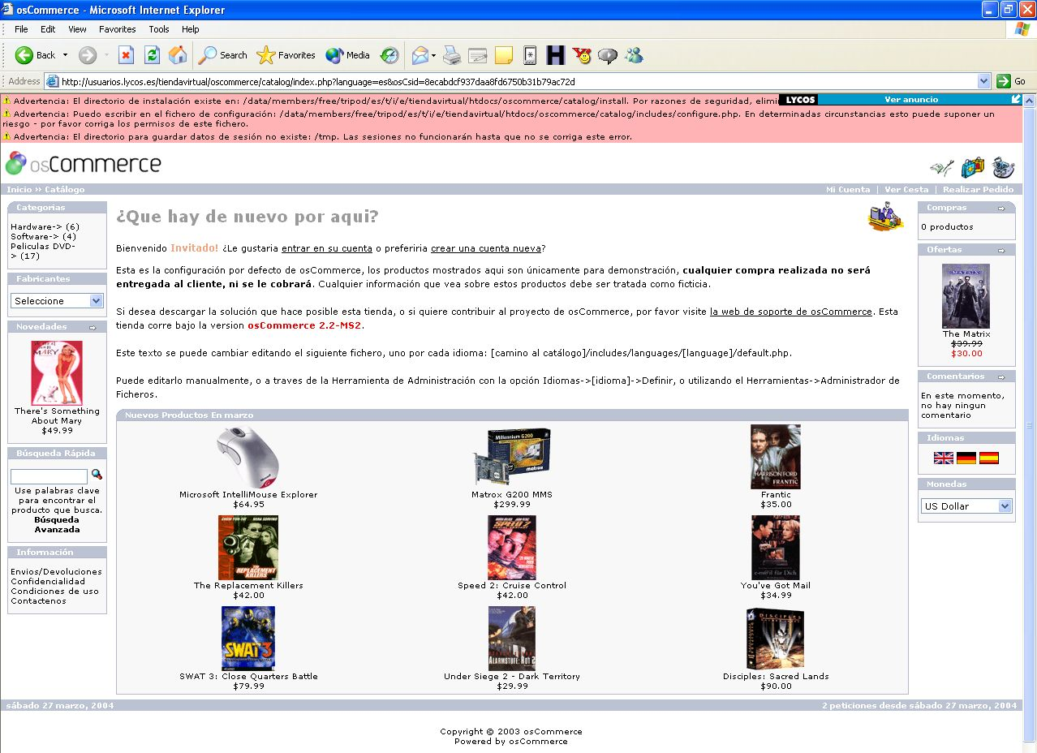
Cambiar
idioma

VISTA DE NUESTRO PANEL DE ADMINISTRACION DE LA TIENDA
http://usuarios.lycos.es/tiendavirtual/oscommerce/catalog/admin/index.php

Por defecto nuestro panel de administración aparecerá en inglés, al igual que con la página de nuestra tienda, podemos cambiarlo a español, simplemente hacemos click en el menú de cambio de idioma que se encuentra en la parte superior derecha, al hacerlo nos saldrá el Panel de Administración tal cual como se ve en la figura.
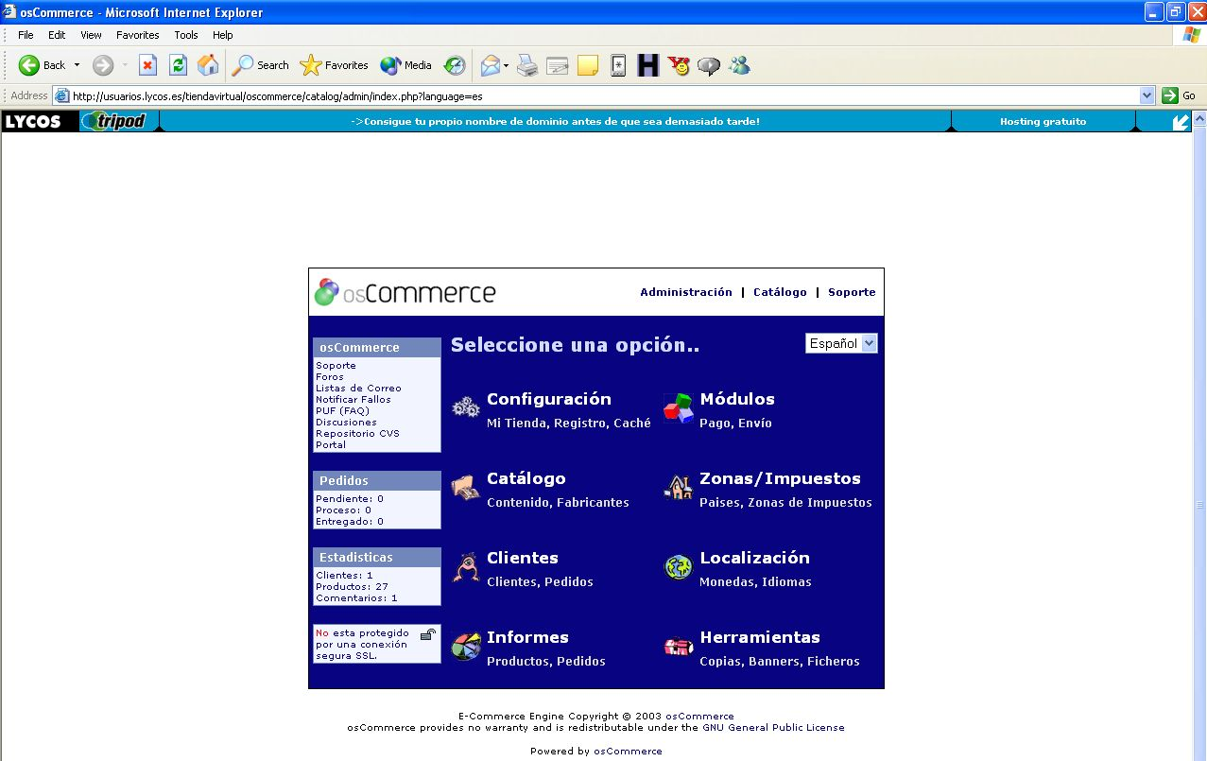
Cambiar
idioma

A través de este panel es que se puede configurar todos los aspectos de web, productos, precios, fabricantes, proveedores, etc, es muy intuitivo y fácil de utilizar. Podéis ver un ejemplo realizado por un estudiante:

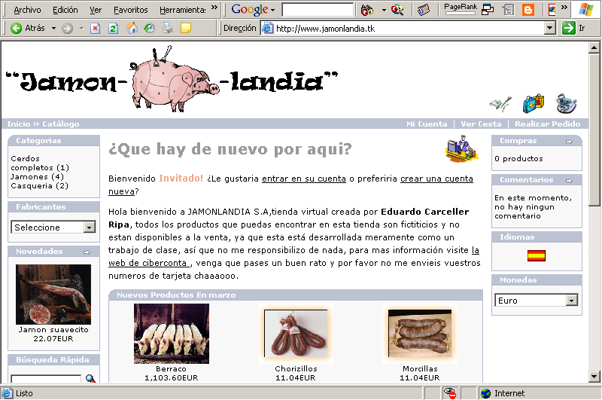

Recuerde que, a partir de ahora, la dirección en la que sus clientes pueden adquirir los productos es: http://usuarios.lycos.es/tiendavirtual/oscommerce/catalog

Y para modificar, ampliar los productos, añadir fotografías, etc. es: http://usuarios.lycos.es/tiendavirtual/oscommerce/catalog/admin/index.php

V. Registro del nombre de dominio .TK

Finalmente acceda a www.tk, para crear un nombre de dominio. El objetivo es que los clientes de su tienda o los usuarios de su web, en vez de recordar la dirección http://usuarios.lycos.es/tiendavirtual, recuerden una más sencilla, por ejemplo: http://tiendavirtual.tk.

En el espacio en blanco coloca el nombre que quieres para tu sitio web para la empresa. En nuestro ejemplo sería: “miempresavirtual”, y luego haz click en el botón de siguiente:

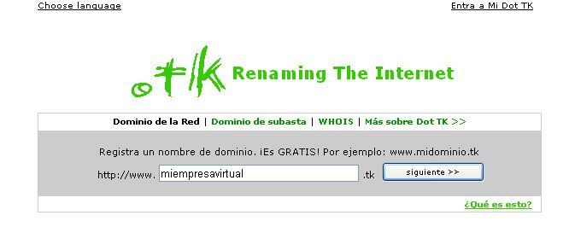
Colocamos el nombre que deseemos

Al hacer click en el botón de siguiente, el sistema informa si el nombre seleccionado esta disponible, si lo esta, escogemos la opción “Dominio Gratis” y le damos nuevamente al botón de siguiente:

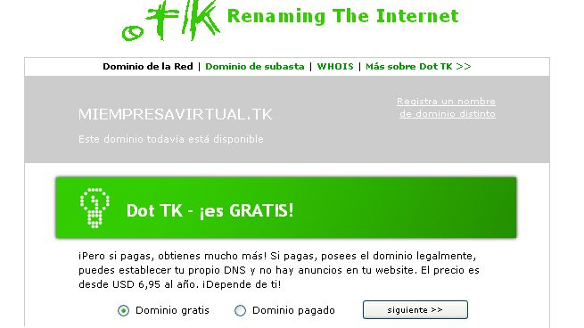
Seleccionamos Dominio Gratis y oprimimos el botón de siguiente

En la pantalla que nos aparece debemos colocar la “antigua dirección” de nuestra página http://usuarios.lycos.es/tiendavirtual, una dirección de correo electrónico y el código de seguridad que nos indican en el sitio Web. Luego hacemos click en siguiente.

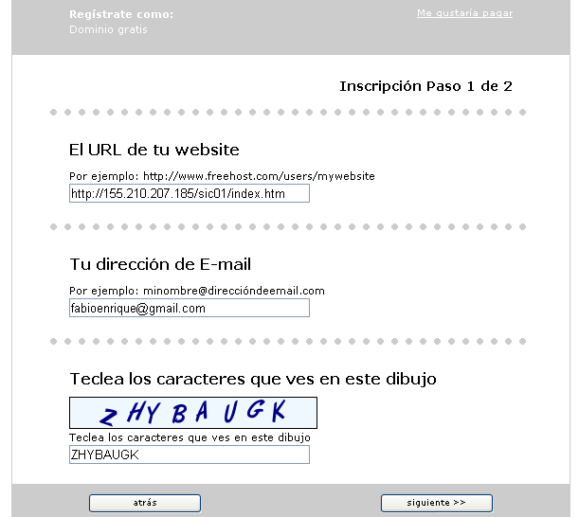

Una vez hecho el registro, nos enviaran a nuestra dirección de correo la clave para poder entrar al sistema y así nuestro dominio quedará registrado.

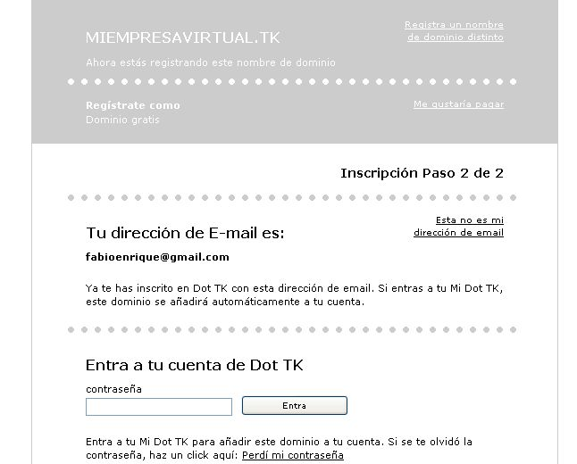
xxxxxxxx
Verificamos la clave en nuestro correo, la colocamos en el campo de contraseña y oprimimos el botón de entrar

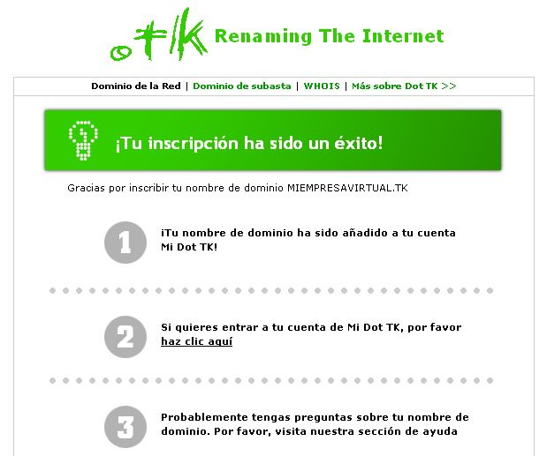

Atención: si no obtenemos suficiente número de visitas a nuestra página web, .tk caduca al poco tiempo (semanas) o bien nos cobra. Pero para la realización de este trabajo no es problema.

Atención: sólo se permite obtener un .tk por cada dirección de email. Por tanto, si ya tenemos registrado un nombre de dominio en .tk, debemos utilizar otra cuenta de email. Se recuerda a los estudiantes que pueden utilizar la cuenta de la Universidad http://webmail.unizar.es.

